
REPÚBLICA BOLIVARIANA DE VENEZUELA
MINISTERIO DEL PODER POPULAR PARA LA EDUCACIÓN UNIVERSITARIA UNIVERSIDAD POLITÉCNICA TERRITORIAL DE CARACAS MARISCAL SUCRE PNF EN INFORMÁTICA SEDE: SAN MARTIN

Motor de Optimización de Dispensado (Cajero ATM)

Autor: Ronald Montes C.I 26.809.449
Unidad Curricular: Algoritmo Sección: 701201

Caracas, Abril de 2026
El presente proyecto aborda el diseño lógico de un sistema de gestión para cajeros automáticos (ATM), cuyo objetivo primordial es la entrega eficiente de divisas. El núcleo del algoritmo no se limita únicamente a la salida del dinero, sino que busca la optimización de los recursos mediante el uso de la menor cantidad de piezas de papel moneda posibles, asegurando al mismo tiempo la integridad de la transacción mediante rigurosas validaciones de seguridad.
Definición de Variables de Entrada: Para la ejecución del proceso, el sistema requiere la captura de tres parámetros fundamentales de forma obligatoria:
- Identificador de Divisa: Define si la operación se realizará en moneda local (Bolívares) o extranjera (Dólares).
- Monto de la Operación: Valor numérico entero que representa la cantidad solicitada por el usuario.
- Categoría de Producto Bancario: Clasificación de la cuenta (Ahorro o Corriente) para determinar el tratamiento de costos operativos.
Lógica de Procesamiento y Restricciones:
La inteligencia del sistema se basa en una secuencia jerárquica de comprobaciones y cálculos matemáticos:
- Validación de Compatibilidad: Antes de procesar cualquier cálculo, el algoritmo verifica que el monto sea múltiplo de 10. Debido a que el inventario físico del cajero solo dispone de denominaciones de 100, 50, 20 y 10, cualquier solicitud que no cumpla con esta divisibilidad es rechazada de inmediato para evitar errores en el dispensado.
- Control de Riesgos y Límites: Se establecen techos máximos de retiro diario para mitigar riesgos. El sistema bloquea transacciones que superen los 500 USD o los 10.000 Bs, según sea el caso.
- Gestión de Costos por Transacción: El algoritmo identifica el tipo de cuenta. Mientras que las cuentas de ahorro están exentas, las cuentas corrientes activan un recargo del 5% sobre el valor del retiro. El sistema calcula de forma precisa el monto total que será debitado del balance del cliente (Monto base + Comisión).
- Algoritmo de Desglose Óptimo: Mediante el uso estratégico de divisiones enteras y residuos, el programa descompone el monto de forma descendente. Se prioriza la entrega de billetes de alta denominación (100) y se distribuye el residuo sucesivamente entre las piezas de 50, 20 y 10 hasta completar la solicitud.
Resultados Esperados (Salidas):
Al concluir el procesamiento, el sistema genera un reporte detallado que incluye:
- La cuantificación exacta de billetes por cada denominación entregada.
- El balance final de la transacción, indicando el total debitado con la moneda correspondiente.
- Notificaciones de excepción en caso de que el usuario exceda los límites permitidos o solicite montos incompatibles.
Diagrama de Flujo: Proyecto Cajero ATM
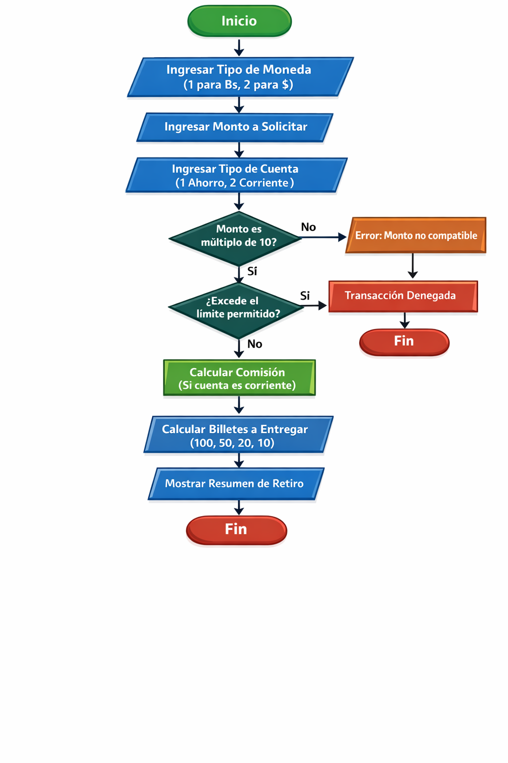

Pseudocódigo de Proyecto Cajero ATM

BEGIN
// Input Data
INPUT moneda
INPUT monto
INPUT cuenta

// Validaciones
IF (monto % 10 != 0)
PRINT "Error: Monto no compatible con denominaciones disponibles"
STOP
END IF

// Limite de validacion
IF (moneda == 2 AND monto > 500)
PRINT "Transacción denegada: Excede limite diario"
STOP
ELSE IF (moneda == 1 AND monto > 10000)
PRINT "Transacción denegada: Excede limite diario"
STOP
END IF

// Calculo de comision
SET comision = 0
IF (cuenta == 2)
SET comision = monto * 0.05
END IF
SET total_debitar = monto + comision

// tipos de billetes
SET b100 = monto // 100
SET resto = monto % 100

SET b50 = resto // 50
SET resto = resto % 50

SET b20 = resto // 20
SET resto = resto % 20

SET b10 = resto // 10

// Salida de resultados
PRINT "Billetes de 100: ", b100
PRINT "Billetes de 50: ", b50
PRINT "Billetes de 20: ", b20
PRINT "Billetes de 10: ", b10
PRINT "Total debitado: ", total_debitar
END

